

แบบฟอร์มบันทึกความก้าวหน้า
วิชา MDT371
ชื่อโปรเจค MediaPro พัฒนาโปรแกรมตัดต่อวิดีโอ ที่ใช้ปัญญาประดิษฐ์ในการช่วยทำงาน
สมาชิกในกลุ่ม ประกอบด้วย
ลำดับที่ | ชื่อ – นามสกุล | รหัสนักศึกษา | วิชาเอก
1 | รวิพล ประพันธ์วงศ์ | 66120501013 | DMT
2 | สุทธิโชติ ม่านทอง | 66120501015 | DMT
3 | ธัญกร โชคเกรียงไกร | 66120501056 | DMT

อาจารย์ที่ปรึกษา ดร.วัชระ เรืองสังข์ ลายเซ็น..........................................
อาจารย์ที่ปรึกษาร่วม(ถ้ามี)........................................................................... ลายเซ็น...................................

การเข้าพบอาจารย์ ครั้งที่ 3 วันที่ 27/07/2569
รายละเอียดความก้าวหน้า
ทำการแก้ไขเพิ่มเติมจาก feedback ที่นำเสนอรอบล่าสุด
ตัวโปรแกรมเป็นการอัพเดทคุณภาพการใช้งานของผู้ใช้ (UX) และการอัพเดทหน้าต่างการทำงานให้สวยงาม (UI) และมีการทดลองใช้องค์ประกอบหลาย ๆ อย่างเพื่อพัฒนาคุณภาพ
- ทดลองใช้ Proxy เพื่อลดอาการกระตุกลงของวิดีโอ ซึ่งลดลงมาได้เล็กน้อย-ปานกลาง
- ทดลองใช้ Model ใหม่ที่พึ่งอัพเดทมาอย่าง best.pt มีความแม่นยำในการตรวจจับมากขึ้นพอสมควร
- ปรับ UI/UX ให้ User-friendly มากขึ้น ผู้ใช้งานจับถนัดมือมากขึ้น ใช้งานได้สะดวก เข้ามาปุ๊บใช้ได้ปั๊บ คีย์ลัดประจำคอมใช้งานได้ ใช้งานกับคอมมอนเซ้นต์ได้ดี (เช่นการกวาดตาเลือกใช้งานก็ปรับแล้ว

รายงานสรุปการปรับปรุงแก้ไขโปรแกรม
1.1 ตารางสรุปภาพรวมการแก้ไขและพัฒนาฟีเจอร์
ตารางด้านล่างนี้แสดงภาพรวมการดำเนินงานปรับปรุงแก้ไขปัญหาและพัฒนาฟีเจอร์ใหม่สำหรับโปรแกรม MediaPro ทั้งหมด 12 รายการ ซึ่งครอบคลุมทั้งด้านประสิทธิภาพ การปรับปรุงประสบการณ์ของผู้ใข้งาน และความถูกต้องแม่นยำในการถอดเสียงภาษาไทย เพื่อให้ผู้ประเมินสามารถเห็นพัฒนาการและผลสัมฤทธิ์ในภาพรวมได้อย่างชัดเจน
หัวข้อปัญหาที่พบและต้องการแก้ไข | สาเหตุหลักของปัญหาและความต้องการ | วิธีการดำเนินการแก้ไขและผลลัพธ์ที่ได้
1. ระบบ Proxy Video Build ใน Background | พรีวิววิดีโอความละเอียดสูงกระตุก การสกัดเฟรม Eager จากไฟล์ใหญ่ใช้ทรัพยากรสูง | ใช้ FFmpeg เรนเดอร์ไฟล์ proxy 360p ใน Background พร้อมแสดง Progress % บน Status bar สลับเล่นไฟล์ proxy ช่วยให้พรีวิวเล่นวิดีโอตัดต่อลื่นขึ้น แม้จะยังมีความกระตุกอยู่บ้างตามสเปกเครื่อง
2. ระบบ Waveform คลื่นเสียงบน Timeline | ไทม์ไลน์เรียบมองไม่เห็นระดับความถี่เสียงพูด ทำให้ตัดต่อเข้าจังหวะเสียงยาก | สกัดค่าแอมพลิจูดความถี่เสียงด้วย FFmpeg/Numpy แปลงเป็นกราฟคลื่นเสียงวาดบนแทร็ก Audio และ Main Track ของไทม์ไลน์ เพิ่มความน่าใช้งานและช่วยให้ตัดต่อตรงจังหวะเสียงได้อย่างดีขึ้น
3. รองรับโมเดลถอดเสียง Custom Whisper PyTorch (best.pt) | HuggingFace WhisperProcessor คาดหวังโฟลเดอร์ไฟล์ JSON แต่ best.pt เป็น PyTorch state_dict ดิบ | เขียนระบบตรวจจับไฟล์ .pt อัตโนมัติ ตรวจสอบมิติ hidden size (768 -> small) แล้วสวม state_dict 479 tensors ทำให้ใช้ได้งานได้ปกติ
4. กำหนดช่วงเวลาสร้างซับไตเติล (Time Range Subtitle Generation) | เดิมการสร้างซับทำเฉพาะทั้งวิดีโอแรก ขาดการกำหนดวินาทีเริ่มต้น-สิ้นสุดตามต้องการ | เพิ่มพารามิเตอร์ audio_range ใน transcriber.py สำหรับตัดสัญญาณเสียง และเพิ่ม Radio Button + ช่องกรอกวินาทีใน Subtitle Settings
5. ถอดเสียงซับไตเติลครอบคลุมทุกวิดีโอ  บน Main Track | เดิมส่งเฉพาะคลิปแรกเข้าระบบถอดเสียง ต้องการให้ทำซับคลุมทั้งวิดีโอ | สร้าง _render_main_track_audio() รวมสัญญาณเสียงทุกคลิปวิดีโอ/เสียงบน Main Track ผ่าน FFmpeg adelay/amix ออกมาเป็น WAV เสียงรวมส่งให้ Whisper
6. ปรับแต่ง UI | ต้องการเปลี่ยนจาก UI เดิมที่มีความธรรมดาเกินไปให้มีอะไรมากขึ้นและใช้งานได้สะดวกขึ้น | ปรับ UI ให้ User-friendly มากขึ้น ผู้ใช้งานจับถนัดมือมากขึ้น ใช้งานได้สะดวก
7. ซิงก์ชื่อโปรเจกต์กับพาดหัวโปรแกรม (Project Name Sync) | ป้ายชื่อค้างอยู่ที่ 'Untitled Project' ไม่เปลี่ยนตามชื่อไฟล์โปรเจกต์ที่เซฟหรือเปิด | ผูกคำสั่งอัปเดต self._proj_name และ self._proj_title_lbl ในฟังก์ชันเปิด โหลด และเซฟไฟล์โปรเจกต์ทั้งหมดให้  เปลี่ยนชื่อได้ทันที
8. ระบบ Transform (Scale & Rotate) บนเฟรมวิดีโอ | ค่า Scale และ Rotate ใน Properties Panel ไม่ได้ถูกนำไปคำนวณบนเฟรมวิดีโอ | เขียนฟังก์ชัน _apply_clip_transform ใช้ OpenCV matrix warpAffine (หมุน) และ resize (ย่อ/ขยาย) ประมวลผลสดบนหน้าจอพรีวิว
9. รองรับการกรอกตัวเลขตั้งค่าสเกล/ระดับโดยตรง (Numeric Entries) | เดิมมีเฉพาะสไลเดอร์ ปรับระดับตัวเลขที่แม่นยำยาก | เพิ่ม CTkEntry ตัวเลขประกบคู่สไลเดอร์ใน editor_properties.py ซิงก์ข้อมูลสองทิศทาง (bidirectional mapping) พิมพ์กรอกตัวเลขได้โดยตรง
10. ตั้งชื่อ Output ในหน้า Export เป็น 'ชื่อโปรเจกต์.mp4' ทันที | เดิมกล่องข้อความ Output File ขึ้นเป็นค่าว่าง หรือ Output_Video.mp4 เนื่องจากอ้างอิงออบเจกต์ master ผิดระดับ | ส่ง proj_name=self._proj_name เข้า _ExportDialog โดยตรง และตั้งค่า value=f'{stem}.mp4' ให้กล่องข้อความทันทีตั้งแต่นาทีแรก
11. คลิกพื้นที่ว่างบนไทม์ไลน์/หน้าจอเพื่อยกเลิกการเลือกคลิป (Deselect) | เมื่อคลิกพื้นที่ว่าง ค่า sel_track และ sel_idx ค้าง ทำให้ Properties Panel แสดงตั้งค่าค้างอยู่ | เพิ่มคำสั่งเคลียร์ sel_track='' และ sel_idx=-1 พร้อมรีเฟรช Properties Panelเมื่อคลิกโดนพื้นที่ว่างไทม์ไลน์และหน้าจอพรีวิว
12. ระบบบันทึกความคงอยู่ของโปรเจกต์ (Full Project Persistence) | ไฟล์ JSON ไม่ได้เก็บค่า Ratio, สไตล์ฟอนต์, ขนาดฟอนต์, Scale, Rotate | บันทึก ratio และ style ลงใน JSON ใน _save และเขียนคำสั่งกู้คืนค่าทั้งหมดกลับเข้าคอนโทรลเลอร์ใน _load_project_file 100%

1.2 รายละเอียดการปรับปรุงแก้ไขและพัฒนาเจาะจง
ในส่วนนี้เป็นการอธิบายรายละเอียดการดำเนินงานปรับปรุงแก้ไขและพัฒนาฟีเจอร์อย่างเจาะจงทั้ง 12 หัวข้อ โดยเรียบเรียงบริบทของปัญหา สาเหตุหลักทางเทคนิค แนวทางการแก้ไขในระดับโค้ดโปรแกรม และผลสัมฤทธิ์ที่วัดผลได้หลังการแก้ไข เพื่อให้เห็นถึงกระบวนการแก้ปัญหา
1) ระบบสร้างและประมวลผลวิดีโอ Proxy ใน Background
ในการใช้งานโปรแกรมตัดต่อวิดีโอ การเปิดพรีวิวไฟล์วิดีโอต้นฉบับที่มีความละเอียดสูงระดับ 1080p หรือสูงกว่า มักประสบปัญหาหน้าจอแสดงผลสะดุดและกระตุกอย่างรุนแรง เนื่องจากระบบต้องทำการดึงเฟรมวิดีโอแบบ Eager Processing จากไฟล์ขนาดใหญ่โดยตรง ซึ่งส่งผลให้ CPU และหน่วยความจำทำงานหนักอย่างต่อเนื่อง
คณะผู้จัดทำจึงพัฒนาระบบการประมวลผลไฟล์วิดีโอตัวแทนความละเอียดต่ำ (Proxy Video) ความละเอียด 360p ในรูปแบบ Background Thread โดยใช้ FFmpeg ในการเรนเดอร์ไฟล์ชั่วคราว พร้อมทั้งแสดงเปอร์เซ็นต์ความคืบหน้าบน Status Bar ด้านล่างของโปรแกรมอย่างเรียลไทม์ และทำการสลับมาเล่นไฟล์ Proxy โดยอัตโนมัติทันทีที่การสร้างเสร็จสิ้น ซึ่งผลจากการทดสอบพบว่าช่วยให้การเล่นพรีวิววิดีโอบนไทม์ไลน์มีความลื่นไหลขึ้นอย่างเห็นได้ชัดในระดับเล็กน้อยถึงปานกลาง แม้จะยังมีอาการสะดุดตามข้อจำกัดสเปกของเครื่องคอมพิวเตอร์ก็ตาม

2) ระบบแสดงผลคลื่นเสียงบนไทม์ไลน์
เดิมแทร็กเสียงและวิดีโอบนไทม์ไลน์จะแสดงผลเป็นเพียงแถบสีนิ่งระนาบเดียว ส่งผลให้ผู้ใช้งานไม่สามารถสังเกตเห็นระดับความถี่หรือจังหวะการพูดในคลิปเสียงได้ จึงทำให้การตัดต่อคลิปให้ตรงกับจังหวะคำพูดทำได้ยากและขาดความแม่นยำ ทางคณะผู้จัดทำจึงได้พัฒนามอดูลสกัดค่าแอมพลิจูดความถี่เสียงโดยใช้ FFmpeg ร่วมกับ NumPy เพื่อดึงค่าสัญญาณเสียงและคำนวณพิกัดเพื่อวาดเส้นคลื่นเสียง (Waveform Graph) ลงบนแทร็ก Audio และแทร็ก Main Video บนแคนวาสของไทม์ไลน์ตามเวลาวินาทีจริง การปรับปรุงนี้ช่วยเพิ่มความสวยงามและความน่าใช้งานให้กับตัวโปรแกรมเท่านั้น และยังช่วยให้ผู้ใช้งานสามารถมองเห็นช่วงที่มีเสียงและช่วงเว้นจังหวะได้อย่างชัดเจน ทำให้การตัดต่อวิดีโอตรงตามจังหวะเสียงได้อย่างเป๊ะและสะดวกยิ่งขึ้น
3) การรองรับโมเดลถอดเสียงภาษาไทยส่วนตัว Custom Whisper PyTorch (best.pt)
ในการใช้งานมอดูลถอดเสียงซับไตเติลภาษาไทย ผู้ใช้งานไม่สามารถเลือกใช้ไฟล์โมเดลส่วนตัวชื่อ best.pt ที่ผ่านการ Fine-tune ในไดเรกทอรีโครงการได้ โดยระบบจะแจ้งข้อผิดพลาด OSError: Can't load feature extractor เนื่องจากโมดูล HuggingFace WhisperProcessor คาดหวังโครงสร้างโฟลเดอร์ที่มีไฟล์ JSON แต่ไฟล์ best.pt เป็นเพียงไฟล์ PyTorch State Dict ดิบ คณะผู้จัดทำจึงได้เพิ่มระบบตรวจจับนามสกุลไฟล์ .pt อัตโนมัติในไฟล์ transcriber.py โดยระบบจะทำการตรวจวัดมิติ hidden size (768 ซึ่งตรงกับโมเดลขนาด Small) จากนั้นจึงทำการโหลดโครงสร้างมาตรฐาน openai/whisper-small แล้วนำค่าน้ำหนักจาก State Dict จำนวน 479 Tensors เข้าไปสวมทับโดยตรง ส่งผลให้โปรแกรมสามารถโหลดและใช้งานโมเดล best.pt ได้สำเร็จ 100% ทำให้การถอดเสียงภาษาไทยมีความแม่นยำมากยิ่งขึ้นตามโมเดลที่พัฒนาไป
4) การเพิ่มฟังก์ชันกำหนดช่วงเวลาสร้างซับไตเติล
ระบบถอดเสียงต้นแบบเดิมจะทำการถอดเสียงคลิปวิดีโอทั้งไฟล์ตั้งแต่ต้นจนจบ ซึ่งไม่ตอบโจทย์ในกรณีที่ผู้ใช้งานต้องการสร้างซับไตเติลเฉพาะเจาะจงในช่วงเวลาใดเวลาหนึ่ง (เช่น ตั้งแต่วินาทีที่ 10 ถึงวินาทีที่ 60) สาเหตุเกิดจากขาดส่วนควบคุมรับค่าขอบเขตเวลาใน UI หน้าต่างตั้งค่า และฟังก์ชัน transcribe_video เดิมไม่ได้ทำการตัดแบ่งอาร์เรย์สัญญาณเสียง ทางผู้จัดทำจึงได้ทำการเพิ่มพารามิเตอร์ audio_range=(t_start, t_end) ในไฟล์ transcriber.py เพื่อทำการ Slice อาร์เรย์สัญญาณเสียง NumPy ก่อนส่งให้โมเดลประมวลผล พร้อมทั้งปรับปรุงหน้าต่าง _SubtitleDialog โดยเพิ่มตัวเลือก Radio Button ระหว่าง "ทั้งหมด (Full)" กับ "กำหนดช่วงเวลา (Custom Range)" พร้อมช่องกรอกวินาทีเริ่มต้นและสิ้นสุด ซึ่งส่งผลให้ผู้ใช้งานสามารถระบุช่วงเวลาถอดเสียงได้อย่างอิสระ และระบบสามารถวางซับไตเติลลงบนไทม์ไลน์ตามตำแหน่งเวลาที่ถูกต้องได้อย่างแม่นยำ
5) การประมวลผลถอดเสียงสร้างซับไตเติลครอบคลุมทุกวิดีโอและคลิปเสียงบน Main Track
ปัญหาสำคัญของการถอดเสียงแบบเดิมคือ ระบบจะทำการถอดเสียงเฉพาะคลิปวิดีโอแรกสุดที่วางบน Main Track เท่านั้น เมื่อผู้ใช้งานนำคลิปวิดีโอหรือคลิปเสียงหลายไฟล์มาเรียงต่อกันบนไทม์ไลน์ ซับไตเติลจะขาดหายไปทันทีเมื่อเล่นพ้นคลิปแรก เนื่องจากโค้ดเดิมทำการส่งเฉพาะเส้นทางไฟล์คลิปแรกสุดเข้าระบบถอดความ ทีมพัฒนาจึงได้เขียนฟังก์ชัน _render_main_track_audio() เพื่อรันคำสั่ง FFmpeg Filter ในการรวมสัญญาณเสียงของทุกคลิปวิดีโอและคลิปเสียงบน Main Track ตลอดความยาวไทม์ไลน์ ออกเป็นไฟล์ WAV 16kHz Mono เสียงรวมชั่วคราว แล้วจึงส่งไฟล์เสียงรวมนี้ไปให้โมเดลถอดความ ทำให้ระบบสามารถสร้างซับไตเติลครอบคลุมทุกคลิปตลอดทั้งโปรเจกต์ตั้งแต่ต้นจนจบได้อย่างสมบูรณ์
6) การปรับแต่งสถาปัตยกรรมส่วนติดต่อกับผู้ใช้และประสบการณ์ผู้ใช้ (UI/UX Redesign)
การปรับปรุงอินเทอร์เฟซในเวอร์ชันนี้มีเป้าหมายหลักในการยกระดับความสวยงาม ความเป็นระเบียบ และการอำนวยความสะดวกให้แก่ผู้ใช้งาน โดยเริ่มจากหน้าแรกของโปรแกรมที่ได้รับการปรับโครงสร้างใหม่ โดยใส่กรอบสีน้ำเงินล้อมรอบบริเวณแสดงรายการโปรเจกต์อย่างเป็นสัดส่วน ปรับปรุงพื้นหลังให้ดูสบายตา และเพิ่มระบบแสดงภาพตัวอย่างพรีวิวของเนื้อหาภายในโปรเจกต์เพื่อช่วยให้ผู้ใช้งานสามารถสังเกตและจำแนกโปรเจกต์งานที่ต้องการเปิดใช้งานได้อย่างรวดเร็ว

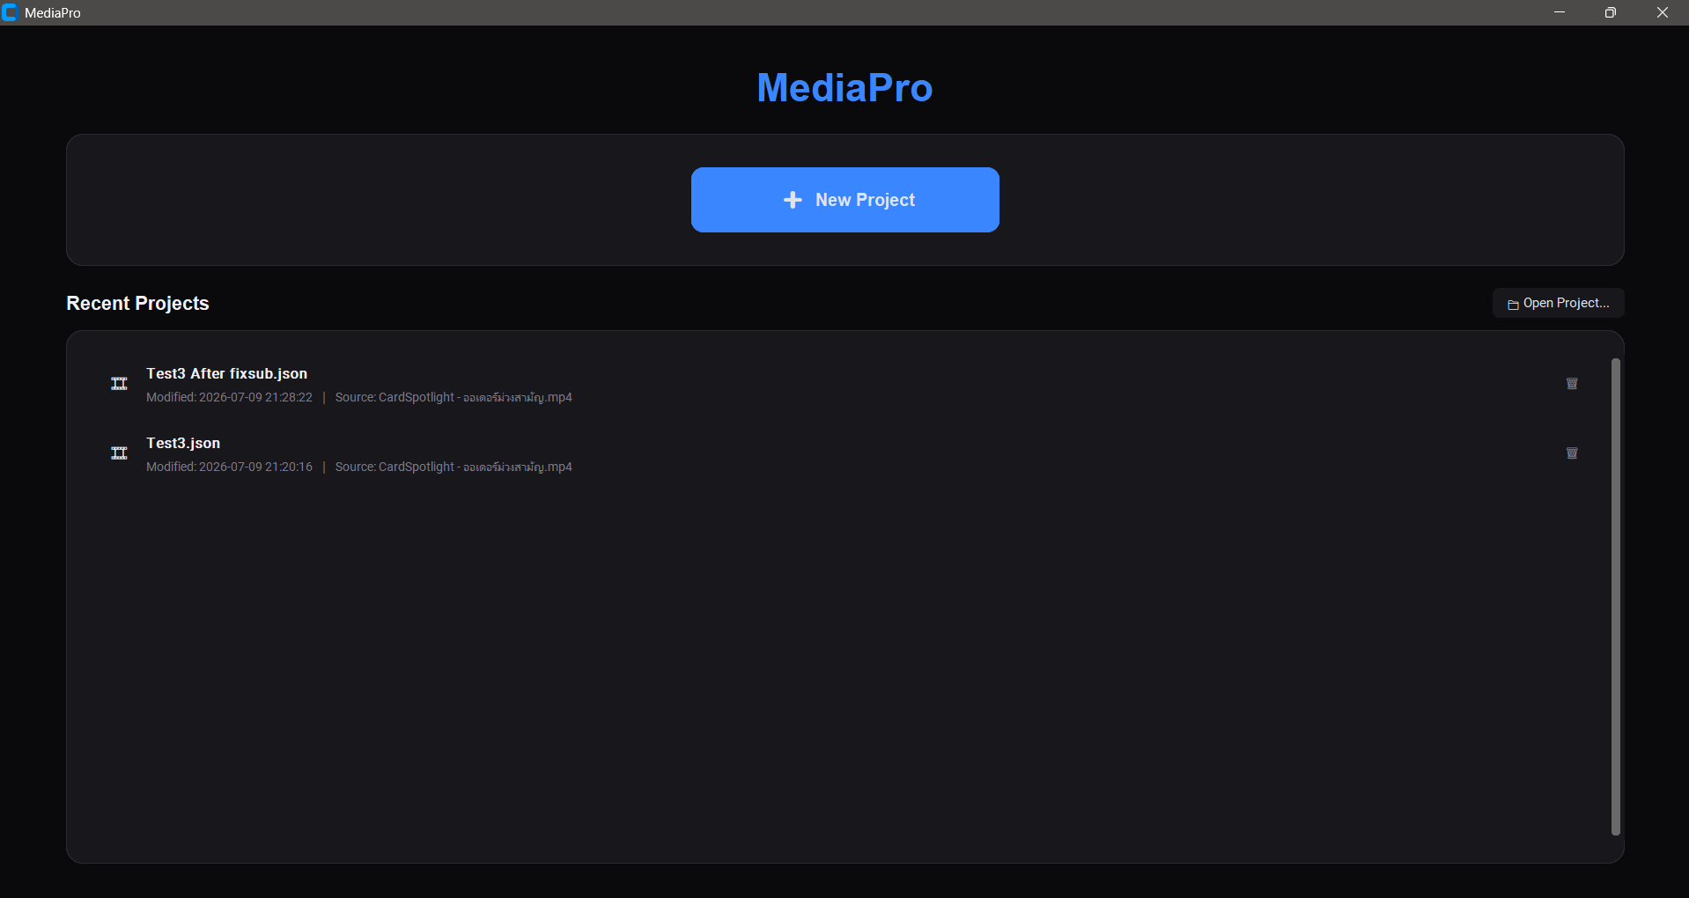
รูปที่ 1 หน้าต่างแรกของโปรแกรมเดิม
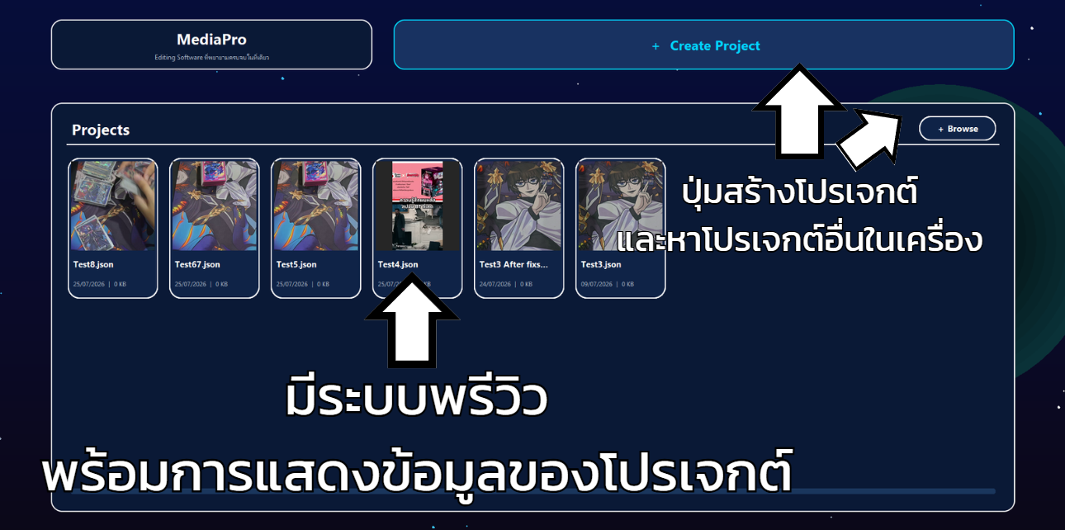
รูปที่ 2 หน้าต่างแรกของโปรแกรมปรับปรุงใหม่

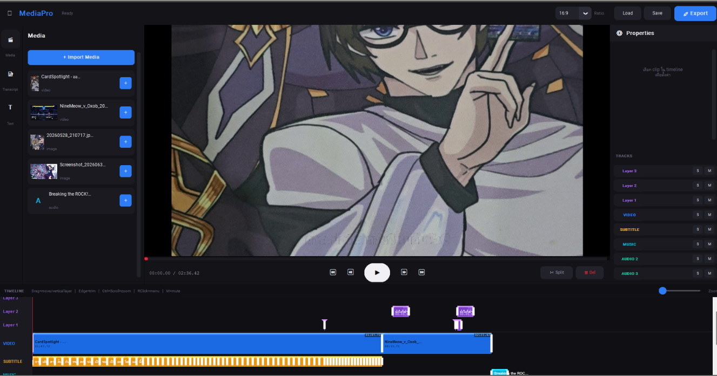
สำหรับหน้าต่างหลักของการตัดต่อได้มีการปรับปรุง โดยย้ายปุ่มฟังก์ชันการทำงานหลักขึ้นไปจัดวางในรูปแบบแถบแนวนอนบริเวณด้านซ้ายบนของโปรแกรม ทำให้ผู้ใช้งานสามารถกวาดสายตาจากซ้ายไปขวาและเลือกใช้เครื่องมือที่ต้องการได้อย่างลื่นไหล พร้อมทั้งเพิ่มปุ่ม Home บริเวณมุมซ้ายบนเพื่อความสะดวกในการย้อนกลับไปยังหน้าแรก และเพิ่มป้ายแสดงชื่อโปรเจกต์ปัจจุบันไว้พาดหัวซ้ายบนของโปรแกรมเพื่อให้ผู้ใช้รับรู้สถานการณ์ทำงานอย่างชัดเจน อีกทั้งยังมีการลบปุ่มบางปุ่มที่สร้างความสับสนให้กับผู้ใช้และไม่จำเป็นต่อการทำงานออกไป

รูปที่ 3 หน้าต่างตัดต่อเดิม

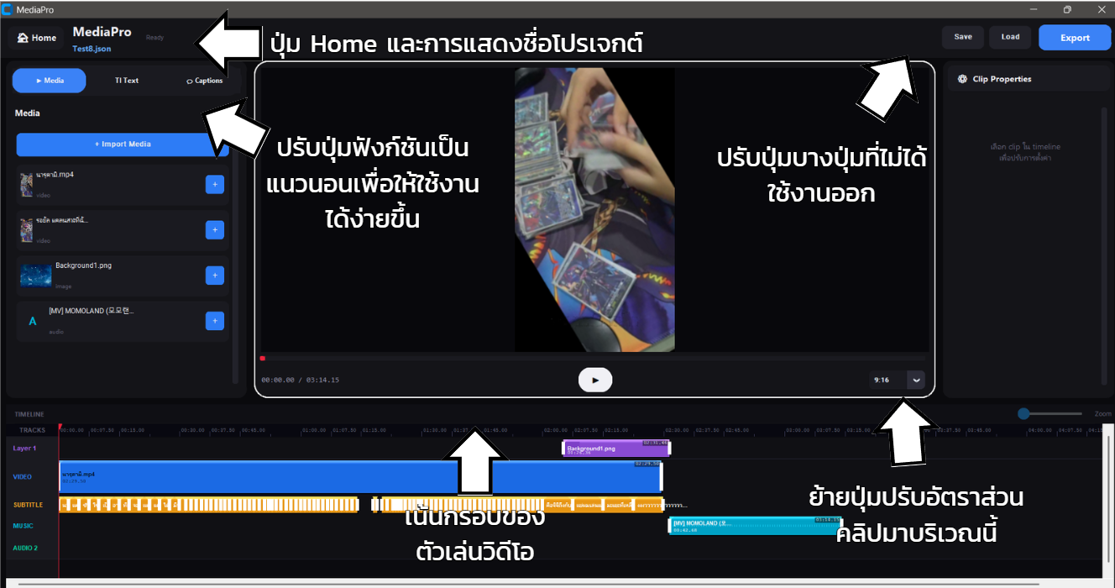
รูปที่ 4 หน้าต่างตัดต่อปรับปรุงใหม่
นอกจากนี้ บริเวณหน้าจอพรีวิววิดีโอได้มีการสร้างกรอบสีขาวเน้นรอบพื้นที่เล่นวิดีโอ เพื่อช่วยสร้างจุดนำสายตาให้ผู้ใช้งานจับสังเกตบริเวณแสดงผลภาพวิดีโอได้อย่างชัดเจนยิ่งขึ้น และได้ทำการย้ายเมนูปรับอัตราส่วนภาพ จากเดิมที่อยู่มุมขวาบน ลงมาวางไว้บริเวณมุมขวาล่างของพื้นที่เล่นวิดีโอ ซึ่งช่วยให้การปรับสเกลหน้าจอทำได้สะดวกยิ่งขึ้นโดยไม่ต้องชำเลืองสายตาขึ้นไปด้านบน
ในส่วนของแผงตั้งค่าคุณสมบัติด้านขวามือ ได้รับการปรับปรุงให้แสดงผลเฉพาะการตั้งค่าของ Component ที่กำลังถูกคลิกเลือกอยู่ในปัจจุบันเท่านั้น ซึ่งช่วยลดความซับซ้อนและความรกของ UI ลงอย่างมาก และยังได้เพิ่มช่องกรอกตัวเลขประกบคู่กับสไลเดอร์ เพื่อรองรับการป้อนข้อมูลตัวเลขพิกัด สเกล หรือองศาได้อย่างแม่นยำ
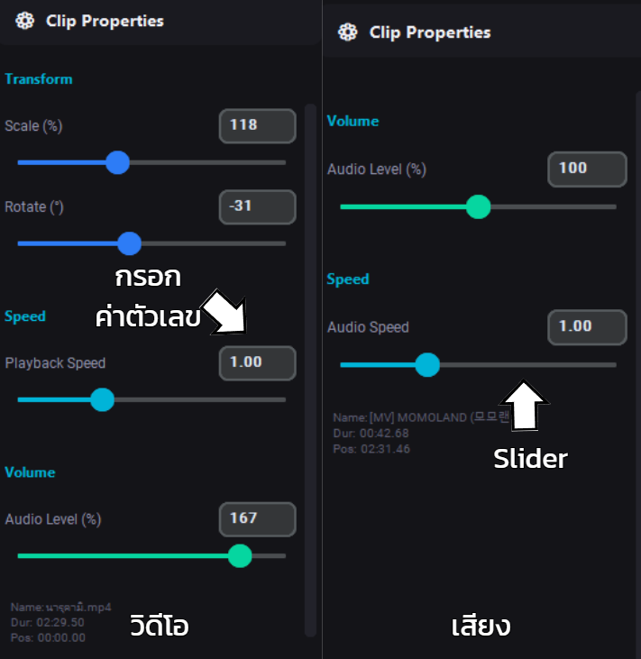
รูปที่ 5 แผงตั้งค่าปรับปรุงใหม่ให้แสดงเฉพาะ Component ที่เลือกแยกระหว่างวิดีโอและเสียง
7) การซิงก์ชื่อโปรเจกต์กับพาดหัวโปรแกรม (Project Name Synchronization)
ในการใช้งานจริง พบข้อผิดพลาดที่ข้อความป้ายชื่อโปรเจกต์บริเวณขวาบนของโปรแกรมค้างอยู่ที่คำว่า "Untitled Project" อยู่ตลอดเวลา และไม่ยอมเปลี่ยนตามชื่อไฟล์โปรเจกต์ที่ผู้ใช้ทำการเซฟหรือเปิดขึ้นมาตัดต่อ สาเหตุเกิดจากการขาดการเชื่อมโยงอัปเดตตัวแปร self._proj_name และป้ายชื่อ self._proj_title_lbl ในฟังก์ชันจัดการไฟล์ ทางทีมงานจึงได้ทำการผูกคำสั่งอัปเดตชื่อโปรเจกต์เข้ากับฟังก์ชัน _load_project_file, _load_video และ _save ให้ทำงานประสานกันโดยตรง ผลลัพธ์หลังการแก้ไขคือ ป้ายข้อความสีฟ้าบริเวณพาดหัวโปรแกรมจะเปลี่ยนชื่อตามไฟล์โปรเจกต์ที่เปิดหรือบันทึกทันที ทำให้ผู้ใช้งานรับรู้ชื่อไฟล์งานปัจจุบันได้อย่างถูกต้อง
8) การพัฒนาระบบ Transform (Scale & Rotate) บนเฟรมวิดีโอเรียลไทม์
ในระบบเดิม สไลเดอร์ปรับค่า Scale (การย่อ/ขยาย) และ Rotate (การหมุนองศา) ในแผง Properties ด้านขวา ไม่ได้ถูกนำไปคำนวณผลลัพธ์บนเฟรมวิดีโอ ทำให้เมื่อผู้ใช้ปรับค่าแล้วภาพวิดีโอบนหน้าจอพรีวิวไม่มีการเปลี่ยนแปลงใดๆ เกิดขึ้น สาเหตุเพราะค่าดังกล่าวไม่ได้ถูกส่งเข้ากระบวนการเรนเดอร์ภาพ คณะผู้จัดทำจึงได้เขียนฟังก์ชัน _apply_clip_transform(frame, scale, rotate) ขึ้นใหม่ โดยนำอัลกอริทึม OpenCV Matrix warpAffine (สำหรับการหมุน) และ resize (สำหรับการย่อ/ขยาย) มาประมวลผลเฟรมวิดีโอสด แล้วผูกเข้ากับฟังก์ชัน _render บน Main Track และ _apply_overlay บนแทร็ก Overlay ส่งผลให้ภาพวิดีโอและองค์ประกอบบนหน้าจอพรีวิวหมุนเอียงและย่อขยายตอบสนองตามการปรับค่าสไลเดอร์หรือการกรอกองศาของผู้ใช้
9) การรองรับการกรอกตัวเลขตั้งค่าสเกลและระดับโดยตรง
เพื่อเพิ่มความแม่นยำในการกำหนดค่าต่างๆ ผู้ใช้งานมีความต้องการที่จะกรอกตัวเลขระบุระดับที่ต้องการได้โดยตรง (เช่น ค่า Transform, ความดังเสียง Volume, หรือความเร็ว Speed) เนื่องจากเดิมมีเฉพาะสไลเดอร์เลื่อน ซึ่งยากต่อการปรับตั้งค่าตัวเลขที่ละเอียดหรือต้องการความเป๊ะ สาเหตุเกิดจากอินเทอร์เฟซเดิมมีเพียงองค์ประกอบ CTkSlider ขาดกล่องป้อนข้อมูลตัวเลข CTkEntry ทีมงานจึงได้พัฒนาปรับปรุงในไฟล์ editor_properties.py โดยการเพิ่ม CTkEntry วางประกบคู่กับสไลเดอร์ พร้อมผูกอีเวนต์เมื่อกด Enter หรือเมื่อหลุดโฟกัส เพื่อซิงก์ค่าตัวเลขกับสไลเดอร์แบบสองทิศทาง (Bidirectional Mapping) ทำให้ผู้ใช้เลือกใช้งานได้ทั้งการลากสไลเดอร์และการพิมพ์ตัวเลขเป้าหมายได้อย่างสะดวกและแม่นยำ
10) การตั้งชื่อไฟล์ส่งออกในหน้า Export เป็นชื่อโปรเจกต์เป็นค่าตั้งต้นทันที
เมื่อผู้ใช้งานกดเปิดหน้าต่าง Export เพื่อส่งออกไฟล์วิดีโอขั้นสุดท้าย ผู้ใช้ต้องการให้กล่องข้อความชื่อไฟล์ ส่งออก กำหนดชื่อตั้งต้นตามชื่อโปรเจกต์โดยอัตโนมัติ เพื่อไม่ต้องเสียเวลาพิมพ์ตั้งชื่อไฟล์ใหม่ซ้ำซ้อนทุกครั้ง ซึ่งแต่เดิมกล่องข้อความไฟล์ส่งออก ในหน้าต่าง _ExportDialog มักจะขึ้นเป็นค่าว่าง หรือแสดงเป็นคำว่า Output_Video.mp4 เนื่องจากมีการอ้างอิงออบเจกต์ master ผิดระดับ คณะผู้จัดทำจึงได้แก้ไขโดยการส่งออบเจกต์ self (EditorPage) และ proj_name=self._proj_name เข้าสู่หน้าต่าง _ExportDialog โดยตรง พร้อมตั้งค่าเริ่มต้น value=f'{stem}.mp4' ให้กับตัวแปรกล่องข้อความ self._path_v ทำให้ทันทีที่เปิดหน้าต่าง Export จะมีชื่อไฟล์โปรเจกต์ปรากฏพร้อมสำหรับการส่งออกทันที
11) การคลิกพื้นที่ว่างบนไทม์ไลน์และหน้าจอเพื่อยกเลิกการเลือกคลิป
ในการใช้งานตัดต่อ ผู้ใช้ต้องการคลิกพื้นที่ว่างเปล่าบนไทม์ไลน์หรือหน้าจอพรีวิวเพื่อยกเลิกการเลือกคลิปปัจจุบัน เพื่อเคลียร์หน้าต่างตั้งค่าและเปลี่ยนไปเลือกปรับแต่งองค์ประกอบอื่นได้ง่าย แต่ในระบบเดิมเมื่อคลิกพื้นที่ว่าง ค่าตัวแปร sel_track และ sel_idx ยังคงค้างอยู่ ทำให้แผง Properties ด้านขวายังคงแสดงตัวเลือกของคลิปเดิมค้างไว้อย่างน่ารำคาญ ทีมพัฒนาจึงได้เพิ่มคำสั่งรีเซ็ตค่าตัวแปร sel_track='' และ sel_idx=-1 พร้อมสั่งรีเฟรชแผง Properties Panel เมื่อตรวจจับการคลิกโดนพื้นที่ว่างในฟังก์ชัน _tl_press (ไฟล์ editor_timeline.py) และ _canvas_ov_press (ไฟล์ editor_preview.py) ส่งผลให้การยกเลิกการเลือกทำได้อย่างสมบูรณ์ และซ่อนแถบตั้งค่าทันทีเมื่อคลิกพื้นที่เปล่า
12) ระบบบันทึกความคงอยู่ของโปรเจกต์แบบสมบูรณ์
ปัญหาความยุ่งยากเกิดขึ้นเมื่อผู้ใช้งานบันทึกโปรเจกต์แล้วเปิดกลับขึ้นมาทำงานใหม่ พบว่าการตั้งค่าสำคัญหลายประการ เช่น อัตราส่วนภาพ (Aspect Ratio), สไตล์ฟอนต์, ขนาดฟอนต์, ตลอดจนค่า Scale และ Rotate ของคลิปไม่ถูกบันทึกค้างไว้ สาเหตุเกิดจากฟังก์ชัน _save ไม่ได้ทำการจัดเก็บค่า ratio และ style ลงในโครงสร้างไฟล์ JSON และฟังก์ชัน _load_project_file ก็ไม่ได้เขียนคำสั่งกู้คืนค่าเหล่านั้น คณะผู้จัดทำจึงได้เพิ่มการบันทึกค่าอัตราส่วนภาพ และพารามิเตอร์สไตล์ฟอนต์ทั้งหมด (font_name, font_size, font_color, decoration, animation, position) ลงไฟล์ JSON ในฟังก์ชัน _save พร้อมเขียนคำสั่งกู้คืนค่ากลับเข้าสู่คอนโทรลเลอร์อย่างสมบูรณ์ ทำให้เปิดโปรเจกต์เก่าที่บันทึกไว้ คืนค่าสัดส่วนจอ สไตล์ฟอนต์ และคุณสมบัติของทุกคลิปกลับมาได้ครบถ้วน 100%

1.3 รายงานปัญหาและแผนการแก้ไขเพิ่มเติมในอนาคต
สรุปรายการปัญหาและฟีเจอร์เพิ่มเติมที่ทำการจดบันทึกไว้สำหรับดำเนินการแก้ไขและพัฒนาปรับปรุงต่อในอนาคตตามความต้องการของผู้จัดทำ เพื่อให้ระบบมีความสมบูรณ์แบบมากยิ่งขึ้นในเวอร์ชันถัดไป โดยแบ่งออกเป็น 5 ประเด็นหลัก ดังนี้
1) การแก้ปัญหาความล่าช้าในการแสดงผล
จากการใช้งานสถาปัตยกรรมระบบแสดงผลของโปรแกรมปัจจุบัน พบว่าสาเหตุหลักที่ทำให้การเปิดพรีวิวภาพวิดีโอบนไทม์ไลน์มีอาการสะดุดและเกิดความล่าช้า เกิดจากการที่ระบบใช้คำสั่ง FFmpeg ในลักษณะการเรียกโปรแกรมภายนอกเพื่อทำการดึงเฟรมวิดีโอแบบ Eager Processing และสั่งเรนเดอร์ภาพใหม่ตลอดเวลาบนวงรอบ Main Thread ซึ่งก่อให้เกิดความคอขวดทั้งในมิติ CPU-Bound และ I/O Latency อย่างมาก ส่งผลให้ระบบสร้างวิดีโอ Proxy ความละเอียด 360p ในฉากหลัง ช่วยบรรเทาปัญหาได้เพียงเล็กน้อยเท่านั้น สำหรับแนวทางการแก้ไขในระยะยาวจึงได้ข้อสรุปที่จะ ยกเลิกการใช้ FFmpeg สำหรับมอดูลแสดงผลและศึกษาการใช้ Library อื่นที่มีประสิทธิภาพที่เหมาะสมกว่าในการใช้งานและลดอาการกระตุกของตัวโปรแกรม

2) ระบบ Scale สำหรับคลิปรูปภาพและ Layer Clips
ในการตัดต่อนั้นพบปัญหากับระบบการปรับสเกล สำหรับคลิปประเภทรูปภาพและคลิปข้อความหรือ เลเยอร์ซ้อนทับบนแทร็กชั้นเลเยอร์ ปัจจุบันการปรับสเกลสามารถขยายและย่อขนาดวิดีโอหลักบน Main Track ได้อย่างเรียลไทม์แล้ว แต่สำหรับคลิปรูปภาพและเลเยอร์ซ้อนทับ การปรับสเกลยังไม่แสดงผลการขยายหรือย่อตามขนาดสเกลที่ตั้งไว้ เนื่องจากฟังก์ชัน _apply_overlay ในไฟล์ editor_preview.py ยังคงคำนวณขนาดภาพ ow และ oh ยึดตามขนาดแคนวาสดั้งเดิม โดยยังไม่ได้นำค่า clip.get('scale', 1.0) เข้าไปคูณปรับขนาดกว้างและสูงก่อนวาดลงบนแคนวาส
สำหรับแนวทางการแก้ไขในอนาคต คณะผู้จัดทำจึงมีแนวทางโดยจะปรับปรุงฟังก์ชัน _apply_overlay ให้คำนวณ ow = int(w * scale) และ oh = int(h * scale) เพื่อให้รูปภาพและเลเยอร์ซ้อนทับทั้งหมดขยายและย่อขนาดได้ตามสเกลจริง
3) การคลิกลากย้ายตำแหน่งคลิปเสียงบนไทม์ไลน์แบบอิสระ
ปัญหาประการถัดมาที่ต้องดำเนินการปรับปรุงแก้ไขในอนาคตคือ การคลิกลากย้ายตำแหน่งของคลิปเสียงบนแทร็ก Audio (audio_0 และ audio_1) บนไทม์ไลน์ แม้ในปัจจุบันคลิปเสียงจะสามารถปรับความยาวและสลับแทร็กขึ้นลงได้แล้ว แต่การใช้เมาส์คลิกลากย้ายตำแหน่งเวลาเริ่มต้น (Timeline Position: tl) ไปข้างหน้าหรือข้างหลังในแนวนอนยังไม่เรียบลื่นเท่าที่ควร สาเหตุเกิดจากในไฟล์ editor_timeline.py คำสั่ง _tl_press และ _tl_drag มีเงื่อนไขการตรวจสอบระนาบแกน Y และตัวแปรชนิดแทร็ก audio_N ที่ไปติดเงื่อนไขการสลับแทร็กแนวตั้งก่อน ทำให้ค่า dx การเคลื่อนแนวนอนถูกขัดจังหวะ
สำหรับแนวทางการแก้ไขในอนาคต คณะผู้จัดทำจึงมีแนวทางปรับปรุงโครงสร้างคำสั่งดักจับเมาส์ใน _tl_press และ _tl_drag โดยแยกกรณีแทร็ก audio_N ออกจากแทร็กวิดีโออย่างชัดเจน เพื่อคำนวณพิกัด dx แนวนอนและอัปเดตค่า cl['tl'] ได้อย่างอิสระและเรียบลื่นมากขึ้นในเวอร์ชันถัดไป
4) การปรับแต่งตำแหน่งซับไตเติลตามความเร็วของคลิปวิดีโอ
พบข้อผิดพลาดในมอดูลสร้างซับไตเติลอัตโนมัติ คือ ปัญหาข้อความซับไตเติลไม่ปรับเปลี่ยนตำแหน่งเวลาและระยะเวลาแสดงผลตามความเร็วของคลิปวิดีโอ เมื่อผู้ใช้งานทำการเร่งความเร็วหรือชะลอความเร็วคลิปวิดีโอบนไทม์ไลน์ (เช่น การปรับสปีดวิดีโอเป็น 1.5x หรือ 2.0x) สาเหตุเกิดจากอัลกอริทึมการคำนวณพิกัดเวลาเริ่มต้น t_start และเวลาสิ้นสุด t_end ของซับไตเติลยังคงอ้างอิงกับตำแหน่งเวลา ของสัญญาณเสียงดั้งเดิมก่อนการปรับเปลี่ยนความเร็ว ส่งผลให้เมื่อคลิปวิดีโอเล่นเร็วขึ้น ข้อความซับไตเติลจะแสดงผลค้างบนหน้าจอยาวนานเกินความเป็นจริงและเกิดอาการซับไตเติลไม่ตรงกับเสียงพูด
สำหรับแนวทางการดำเนินการแก้ไขในอนาคต คณะผู้จัดทำจึงมีแนวทางจะทำการพัฒนาสมการปรับสเกลเวลาซับไตเติล โดยนำตัวคูณอัตราส่วนความเร็วเข้าไปคำนวณปรับแต่งพิกัดเวลาเริ่มต้น ระยะเวลาแสดงผล และตำแหน่งพล็อตบนไทม์ไลน์โดยอัตโนมัติทุกครั้งที่มีการเปลี่ยนแปลงค่าความเร็วของคลิป เพื่อให้ข้อความซับไตเติลแสดงผลตรงตามเสียงพูดอย่างแม่นยำยิ่งขึ้น

5) การพัฒนาระบบตัวชี้วัดความคืบหน้า (Progress Bar)
จากประสบการณ์ผู้ใช้งาน พบปัญหาสำคัญเกี่ยวกับการตอบสนองของระบบเมื่อผู้ใช้ดำเนินกิจกรรมที่ใช้เวลาประมวลผลนาน เช่น การสร้างไฟล์วิดีโอ Proxy ในฉากหลัง การสกัดค่าแอมพลิจูดเพื่อวาดคลื่นเสียง Waveform การโหลดมอดูลและโมเดลถอดเสียง AI เข้าสู่หน่วยความจำ ตลอดจนการส่งออกไฟล์วิดีโอขั้นสุดท้าย ซึ่งปัจจุบันมีเพียงขั้นตอนการตัดแบ่งช่วงเวลาถอดเสียงซับไตเติลเท่านั้นที่มีการแสดงแถบความคืบหน้า ในขณะที่ฟีเจอร์การทำงานอื่นผู้ใช้งานต้องรอคอยโดยไม่มีตัวชี้วัดสถานะ ส่งผลให้เกิดความสับสนและกังวลว่าตัวโปรแกรมค้างหรือหยุดทำงาน สำหรับแนวทางการปรับปรุงในจะทำการออกแบบ Progress Bar และตัวเลขเปอร์เซ็นต์ 0-100% กำกับในทุกกิจกรรมภายในโปรแกรม เพื่อให้ผู้ใช้งานได้รับรู้ข้อมูลการทำงานว่าไปถึงขั้นตอนไหนแล้วและรับรู้สถานะการทำงานที่แท้จริงตลอดเวลาโดยไม่ต้องรอคอยอย่างไร้จุดหมาย

ความคืบหน้าของเอกสารที่ต้องส่ง IRB
ลำดับ | รายการเอกสาร | มี | ไม่มี  (โปรดชี้แจง)
1 | แบบตรวจสอบโครงการวิจัยที่เข้าข่ายการขอประเมินจริยธรรมการวิจัยในมนุษย์ (IRB Checklist)
2 | บันทึกข้อความ และแบบเสนอเพื่อขอประเมินจริยธรรมการวิจัยในมนุษย์  แบบยกเว้น (IRB Form-01) |  | ยังไม่เสร็จ
3 | โครงการวิจัย/กิจกรรมฉบับสมบูรณ์
4 | ประกาศนียบัตรการอบรมจริยธรรมการวิจัยในมนุษย์ของ ผู้วิจัย (ทุกคน) และอาจารย์ที่ปรึกษา |  | ขาดของอาจารย์
5 | รายละเอียดเครื่องมือ/อุปกรณ์ ที่ใช้ในการวิจัย (เช่น สื่อการสอน คู่มือการใช้งานแอปพลิเคชัน แบบสอบถาม ข้อคำถามการสัมภาษณ์ อื่นๆ) |  | ตัวโปรแกรม และรายละเอียดแบบสอบถามตอนวัดผลโปรแกรม
6 | เอกสารการสอบผ่านเค้าโครง/โครงร่างการวิจัย/เค้าโครงวิทยานิพนธ์/สารนิพนธ์  (เฉพาะนักศึกษา)
7 | เอกสารอื่นๆ เช่น เอกสารชี้แจงอาสาสมัคร/หนังสือแสดงความยินยอมเป็นอาสาสมัคร/หนังสือขออนุญาตเก็บข้อมูลอาสาสมัคร  *กรณีที่อาสาสมัคร อายุยังไม่ถึง 20 ปีบริบูรณ์ (ถืออายุวันที่แสดงเจตนายินยอมเป็นอาสาสมัคร) ต้องมีเอกสารชี้แจงอาสาสมัครและหนังสือแสดงความยินยอมเป็นอาสาสมัคร |  | กำลังจัดเตรียมเอกสารชี้แจงอยู่
8 | ไฟล์เอกสารลำดับ 1-7 ส่งเป็นไฟล์ MS Word (ยกเว้น 4.ใบประกาศนียบัตรฯ และ 6.เอกสารสอบผ่านเค้าโครงฯ ให้ส่งเป็นไฟล์ PDF)

สรุป ในปัจจุบันเอกสารต่างๆยังขาดค่อนข้างมาก ทำให้ต้องหยุดส่วนนี้จนกว่าจะทำแบบสอบถามหลังใช้โปรแกรม และเอกสารชี้แจงก่อน

ส่วน AI

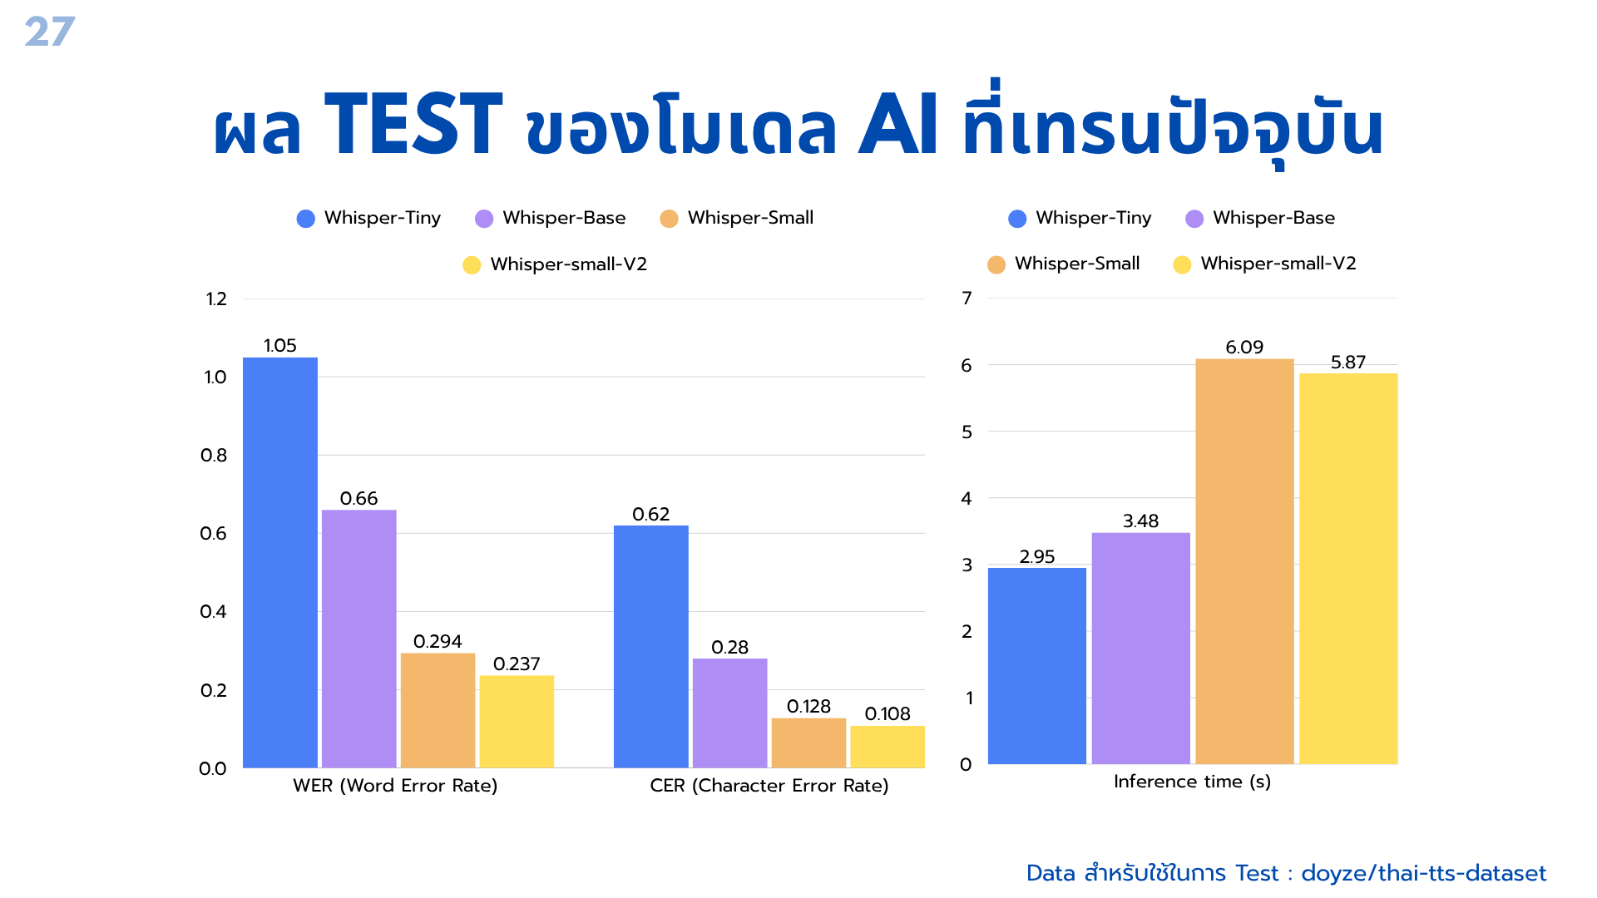
CER ต่ำลงพอสมควร จุดพลาดๆจากคำบางจุดหายไป และ Inference time ต่ำลง โดยใช้ dataset เดิมเดียวกับตอนเทส 3 ตัวแรก
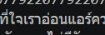
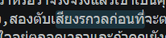 Small ตัวเก่า
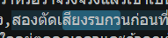  Small ตัวใหม่ คำยังมีผิดอยู่บ้าง แต่อ่านออก

